Pressemitteilung 11.11.2020

Tourismuschef Uwe Wanger zu Gast auf dem gelben Sofa

„Lass mal schnacken“ am 14. und 15. November 2020

Uwe Wanger, Geschäftsführer von Kiel-Marketing, verantwortlich für das Stadt- und Citymanagement und für die Tourismusentwicklung in Kiel ist zu Gast bei der TV-Talkshow „lassmalschnacken“, die der Offene Kanal Kiel am 14. und 15. November 2020 jeweils um 17 und um 19 Uhr ausstrahlt.

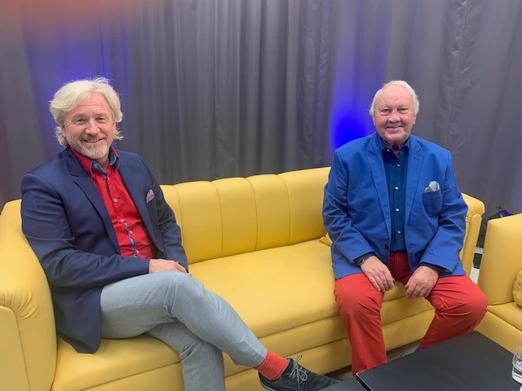
Uwe Wanger kam 1981 nach Kiel, um Kommunikationsdesign an der Muthesius Kunsthochschule zu studieren und um zu bleiben. Er berichtet Moderator Gerd Hausotto auf dem gelben Sofa über seinen Weg nach und seine Liebe zu Kiel, über seine vielfältigen Berufserfahrungen in der Werbung und im Marketing, von Automobil, über Lotto, Telekommunikation und Touristik. Wanger verrät einiges über seine Freizeitvorlieben von Tauchen über Tennis bis Kochen und über seine Ideen, die er noch in Kiel.Sailing.City auf den Weg bringen möchte.

Mehr unter: www.lassmalschnacken.de

Pressekontakt: Eva-Maria Zeiske, Tel.: 0431 – 679 10 26, E-mail: e.zeiske@kiel-marketing.de
Newsroom: presse.kiel-marketing.de Internet: www.kiel-marketing.de

